«УТВЕРЖДЕНО»
Заместитель председателя
оргкомитета заключительного
этапа республиканской олимпиады,
заместитель Министра
образования Республики Беларусь
К.С. Фарино
« » декабря 2011 г.

ТЕОРЕТИЧЕСКИЕ ЗАДАНИЯ
для проведения третьего этапа республиканской олимпиады
по трудовому обучению (техническому труду) в 2012 году

9 класс
1 вариант
1. Большой плоский драчёвый напильник имеет точёную деревянную ручку и стальное кольцо на ней. Определить во сколько раз суммарное количество габаритных размеров отдельных частей напильника больше суммы габаритных размеров данного инструмента в сборе.
А. 3,3. Б. 2,5. В. 2,3. Г. 2. Д. 1,5.

2. На графическом изображении деревянного клина длиной L и высотой h = 60 мм указан его уклон. При каком из перечисленных ниже условных обозначений уклонов клин будет иметь наибольшую длину?
А. <1:3. Б. <1:2. В. <2:1. Г. <3:1. Д. <4:1.

3. На графическом обозначении правильного конуса с диаметром основания d = 20 мм и длиной (высотой) L = 120 мм была указана конусность. Какое значение конусности необходимо будет нанести на графическое изображение конуса, если укоротить (отрезать) его со стороны вершины на треть?
А. 3:1. Б. 1:3. В. 1:4,5. Г. 2:9. Д. 1:6.

4. Древесину, как указано в учебных пособиях, различают по следующим признакам: … (найти «лишний» термин).
А. Цвету. Б. Запаху. В. Прочности. Г. Текстуре. Д. Твёрдости.

5. Какой термин (из перечисленных ниже) используется в процессе изготовления и сборки изделий из древесины?
А. Дятел. Б. Глухарь. В. Галка. Г. Ласточка. Д. Тетерев.

6. Определить рекомендуемый диаметр гвоздей для сборки изделий (деталей) из древесины толщиной 4 мм и 40 мм.
А. 3 мм. Б. 2,5 мм. В. 2 мм. Г. 1,5 мм. Д. 1 мм.

7. К конструктивным элементам шиповых соединений нельзя отнести … (найти это утверждение).
А. Шипы. Б. «Щёчки». В. Шканты. Г. Гнёзда. Д. Проушины.
8. Разгадать загадку и определить то, чем является отгадка: «Весной берёзы подрубают и его в бидоны собирают, но если букву «О» на «У» сменить, то его нельзя уже рубить».
А. Приспособлением. Б. Оборудованием. В. Частью топора.
Г. Частью дерева. Д. Инструментом.

9. При точении заготовок из древесины фасонная поверхность сочетает в себе (может включать) … (найти неверное утверждение).
А. Цилиндрическую поверхность. Б. Коническую поверхность. В. Овальную поверхность. Г. Сферическую поверхность. Д. Криволинейную поверхность.

10. Для растачивания на токарном станке внутренней поверхности в деревянной заготовке применяют … .
А. Копир. Б. Крючок. В. Планшайбу. Г. Скребок. Д. Сверло.

11. Какой из терминов «лишний» в следующем перечне?
А. Твёрдость. Б. Вязкость. В. Пластичность. Г. Прочность. Д. Плотность.

12. Указать в перечисленном списке углеродистую конструкционную сталь обыкновенного качества.
А. У7. Б. У13А. В. Сталь 50. Г. Ст5. Д. Сталь 45.

13. Сечения некоторых видов сортового проката напоминают очертания отдельных (следующих) букв алфавита. Указать наиболее правильный ответ.
А. О, П, Т, Ш. Б. Г, И, Н, Т. В. Г, Н, П, Т. Г. Г, О, Т, Х. Д. Н, О, П, Ш.

14. Указать тот термин, который не применяют в названиях напильников.
А. Полукруглый. Б. Плоский. В. Трёхгранный. Г. Четырёхгранный. Д. Ромбический.

15. Определить угол заострения зубила для рубки чугуна и твёрдой стали.
А. 70º. Б. 80º. В. 90º. Г. 60º. Д. 50º.

16. Найти неиспользуемый термин в названии формы головки заклёпки.
А. Плоская. Б. Полукруглая. В. Круглая. Г. Потайная. Д. Полупотайная.

17. Какую резьбу, как указано в учебных пособиях, называют крепёжной?
А. Упорную. Б. Круглую. В. Трапецеидальную. Г. Прямоугольную. Д. Треугольную.

18. Коробка подач на станке ТВ-6 служит для … .
А. Поперечной подачи резцов. Б. Продольной подачи резцов.
В. Изменения скорости механического перемещения суппорта.
Г. Изменения скорости вращения шпинделя.
Д. Подачи задней бабки к шпинделю.

19. Среди перечисленных машин найти «лишнюю».
А. Сверлильный станок. Б. Моторная лодка. В. Зерноуборочный комбайн. Г. Настольный вентилятор. Д. Токарно-винторезный станок.

20. Назвать летательный аппарат с аэродинамическим принципом полёта.
А. Планёр. Б. Ракета. В. Аэростат. Г. Дирижабль. Д. Воздушный шар.

21. При сушке масса образца древесины уменьшилась в 1,3 раза. Определить первоначальную влажность древесины в процентах.

22. На брусках сечением 36х36 мм изготовили простой одинарный шип и проушину. Определить, во сколько раз масса отходов древесины при изготовлении шипа больше массы отходов при изготовлении проушины.

23. При измерении заготовки штангенциркулем ШЦ-1 пятидесятое деление его основной шкалы совпало с третьим делением шкалы нониуса. При измерении уже готовой детали совпали соответственно тридцатое и пятое деления этих шкал. На сколько миллиметров был уменьшен первоначальный размер заготовки?

24. За пять проходов резца на станке ТВ-6 диаметр заготовки уменьшился с 21 мм до 17 мм. Определить глубину резания.

25. На схеме процесса резания видно, что соотношение углов α : β : γ = 1,5 : 3,5 : 4. Определить, во сколько раз угол резания больше переднего угла.

ПРАВИЛЬНЫЕ ОТВЕТЫ
на теоретические задания третьего этапа республиканской олимпиады
по трудовому обучению (техническому труду) в 2012 году

9 класс

1 вариант

1. В.
2. А.
3. Д.
4. В.
5. Б.
6. Д.
7. Б.
8. Г.
9. В.
10. Б.
11. Д.
12. Г.
13. В.
14. Г.
15. А.
16. В.
17. Д.
18. В.
19. Б.
20. А.
21. 30%.
22. В 1,5 раза.
23. На 23,8 мм.
24. 0,4 мм.
25. В 1,25 раза.

«УТВЕРЖДЕНО»
Заместитель председателя
оргкомитета заключительного
этапа республиканской олимпиады,
заместитель Министра
образования Республики Беларусь
К.С. Фарино
« » декабря 2011 г.

ТЕОРЕТИЧЕСКИЕ ЗАДАНИЯ
для проведения третьего этапа республиканской олимпиады
по трудовому обучению (техническому труду) в 2012 году

10-11 классы
1 вариант

1. Совок для уборки мусора изготовлен из жести, полосового металла (ручка) и проволоки (две заклёпки с полукруглой головкой). Определить во сколько раз суммарное количество габаритных размеров отдельных частей совка больше суммы габаритных размеров уже собранного изделия.
А. 6,7. Б. 4. В. 3,3. Г. 3. Д. 2,5.

2. На графическом изображении деревянного клина указаны его длина L = 100 мм и высота h = 20 мм. От клина отрезали со стороны вершины кусок длиной 30 мм. Какое обозначение уклона следует нанести на графическом изображении оставшейся части клина?
А. <1:2. Б. <1:3. В. <1:4. Г. <2:7. Д. <1:5.

3. На графическом изображении правильного конуса с диаметром основания d = 20 √2 мм и длиной (высотой) L = 100 мм была указана конусность. Какое значение конусности необходимо будет нанести на графическое изображение конуса, если площадь его основания уменьшить в 2 раза?
А. 1:5. Б. 1:4. В. 1:10. Г. 1: √2. Д. √2:1.

4. Древесина в зависимости от свойств делится на группы. Какая группа составлена правильно?
А. Дуб, берёза, липа. Б. Граб, дуб, осина. В. Липа, ольха, осина.
Г. Берёза, ель, сосна. Д. Берёза, граб, ольха.

5. Какой термин (из перечисленных ниже) используется в процессе изучения раздела «Обработка древесины»?
А. Линза. Б. Лупа. В. Окуляр. Г. Глазок. Д. Очко.

6. Во сколько раз рекомендуемый диаметр гвоздя должен быть меньше толщины прибиваемой (более тонкой) детали при сборке изделий (деталей) из древесины?
А. В 4 раза. Б. В 3 раза. В. В 2 раза. Г. В 2,5 раза. Д. 1,5 раза.

7. Проушина представляет собой гнездо на торце заготовки, открытое … .
А. Сверху или снизу. Б. Сбоку или с торца. В. С трёх или четырёх сторон.
Г. С двух или трёх сторон. Д. С одной или двух сторон.

8. Определить то, чем является отгадка в следующей загадке: «Если лес рубят, стараются, то этот процесс на букву «В» называется, а кто не «В», а букву «М» туда положит, тому в разметке она поможет».
А. Профессией. Б. Инструментом. В. Приспособлением.
Г. Оборудованием. Д. Пиломатериалом.

9. Чтобы получить при точении древесины одинаковые шахматные фигуры лучше всего использовать … .
А. Косые стамески. Б. Полукруглые стамески. В. Фасонные резцы.
Г. Резцы-крючки. Д. Ложечные резцы.

10. При точении на станке заготовок из древесины может использоваться копир. Поэтому его лучше всего установить (закрепить) на … .
А. Каретке. Б. Станине. В. Планшайбе. Г. Подручнике. Д. Шпинделе.

11. Какой из терминов «лишний» в следующем перечне?
А. Твёрдость. Б. Плотность. В. Удельный вес.
Г. Электропроводность. Д. Теплопроводность.

12. Указать в перечисленном списке углеродистую инструментальную высококачественную сталь.
А. У13. Б. У7А. В. Ст5. Г. Сталь 50. Д. Сталь 45.

13. Придавая прокату определённый профиль без увеличения его массы, улучшают следующие механические свойства конструкций: … . Выбрать лучший ответ.
А. Упругость и прочность. Б. Твёрдость и прочность. В. Жёсткость и прочность. Г. Пластичность и упругость. Д. Прочность и пластичность.

14. Указать тот термин, который не применяют в названиях напильников.
А. Полукруглый. Б. Треугольный. В. Квадратный. Г. Плоский. Д. Ромбический.

15. Определить угол заострения зубила для рубки мягкой стали.
А. 50º. Б. 90º. В. 80º. Г. 70º. Д. 60º.

16. Диаметр стержня заклёпки для соединения деталей в соответствии с рекомендациями должен быть равным … .
А. Толщине более толстой детали. Б. Толщине более тонкой детали. В. Двойной толщине более тонкой детали. Г. Двойной толщине более толстой детали.
Д. Сумме толщин тонкой и толстой деталей.

17. Среди указанных элементов резьбы найти неточность.
А. Длина профиля. Б. Угол профиля. В. Высота профиля. Г. Шаг. Д. Виток.

18. Установка режимов обработки заготовки на станке ТВ-6 – это … .
А. Управление. Б. Наладка. В. Настройка. Г. Точение. Д. Подладка.

19. Среди перечисленных транспортных средств (машин) найти «лишнее».
А. Подводная лодка. Б. Мопед. В. Вертолёт. Г. Велосипед. Д. Карт.

20. Способность судомодели оставаться на плаву и не опрокидываться при повреждении корпуса – это … .
А. Остойчивость. Б. Устойчивость. В. Ходкость.
Г. Плавучесть. Д. Непотопляемость.

21. Определить первоначальную влажность образца древесины, если его масса после сушки уменьшилась на 25 %. Ответ округлить.

22. На брусках сечением 36х36 мм изготовили шип «ласточкин хвост» и проушину к нему. Определить, во сколько раз масса отходов древесины при изготовлении шипа больше массы отходов при изготовлении проушины. Ответ округлить.

23. Размер детали, измеренный штангенциркулем ШЦ-1, равен 7,7 мм. Определить расстояние между 7 делением шкалы штанги и 7 делением шкалы нониуса при этом измерении.

24. Заготовку диаметром 36 мм за 12 проходов токарного резца на станке ТВ-6 уменьшили на треть. Определить глубину резания.

25. Если на схеме процесса резания измерить величины четырёх углов α, β, γ, δ, а затем просто сложить их числа, то получим в сумме 150°. Определить, во сколько раз угол резания больше переднего угла.

ПРАВИЛЬНЫЕ ОТВЕТЫ
на теоретические задания третьего этапа республиканской олимпиады
по трудовому обучению (техническому труду) в 2012 году

10–11 классы

1 вариант

1. В.
2. Д.
3. А.
4. В.
5. Г.
6. А.
7. Г.
8. Б.
9. В.
10. Г.
11. А.
12. Б.
13. В.
14. Б.
15. Д.
16. В.
17. А.
18. В.
19. Г.
20. Д.
21. 33 %.
22. В 1,14 раза.
23. 14 мм.
24. 0,5 мм.
25. В 2 раза.

Изготовить модель-сувенир «Кран»
(заготовки и материалы: доска (сосна) – 160х62х22; брусок (сосна) – 400х22х22; сталь листовая – 180х45х2; шурупы с потайной головкой длиной 16 мм и диаметром 3,5 мм (4 шт.); гвозди длиной 20 мм (3 шт.) и 40 мм (2 шт.); клей ПВА)

МОДЕЛЬ–СУВЕНИР «КРАН»

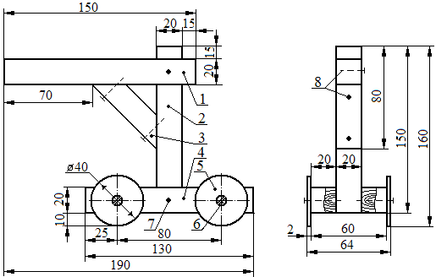
Детали 1 и 2 Деталь 3 Деталь 4
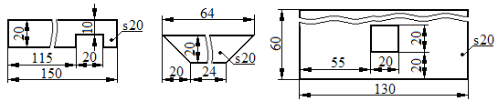
Деталь 5 (4 шт.)
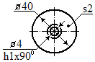 Деталь 6 (шуруп, L16, 4 шт.).
Деталь 7(гвоздь, L40, 2 шт.)
Деталь 8(гвоздь, L20, 3 шт.)

«УТВЕРЖДЕНО»
Заместитель председателя оргкомитета заключительного этапа республиканской олимпиады, заместитель Министра
образования Республики Беларусь
К.С. Фарино
« » декабря 2011 г.

ПРАКТИЧЕСКОЕ ЗАДАНИЕ
для третьего (областного) этапа республиканской олимпиады
по трудовому обучению (техническому труду) в 2012 году

10-11 классы
1 вариант
Составить технологическую карту на деталь 6 и изготовить макет-сувенир
«Трудовое обучение»
(заготовки и материалы: доска (сосна) – 300х62х22; брусок (сосна) – 300х22х22; сталь листовая – 130х45х2; шурупы с потайной головкой длиной 16 мм и диаметром 3,5 мм (4 шт.); гвозди длиной 40 мм (6 шт.); гвозди длиной 20 мм (1 шт.); клей ПВА)

МАКЕТ–СУВЕНИР «ТРУДОВОЕ ОБУЧЕНИЕ»
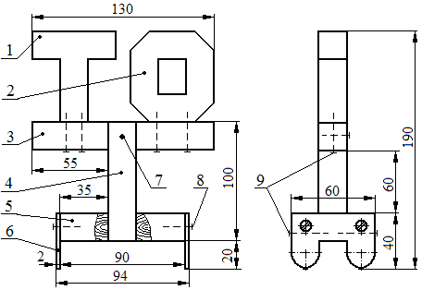

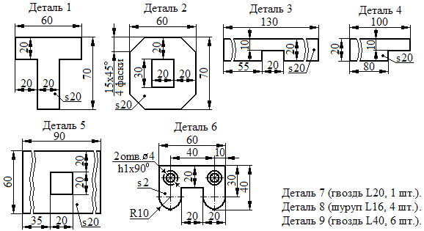
«УТВЕРЖДЕНО»
Заместитель председателя оргкомитета заключительного этапа республиканской олимпиады, заместитель Министра
образования Республики Беларусь
К.С. Фарино
« » декабря 2011 г.

ПРАКТИЧЕСКОЕ ЗАДАНИЕ
для третьего (областного) этапа республиканской олимпиады
по трудовому обучению (техническому труду) в 2012 году

10-11 классы
1 вариант
Составить технологическую карту на деталь 6 и изготовить макет-сувенир
«Трудовое обучение»
(заготовки и материалы: доска (сосна) – 300х62х22; брусок (сосна) – 300х22х22; сталь листовая – 130х45х2; шурупы с потайной головкой длиной 16 мм и диаметром 3,5 мм (4 шт.); гвозди длиной 40 мм (6 шт.); гвозди длиной 20 мм (1 шт.); клей ПВА)

МАКЕТ–СУВЕНИР «ТРУДОВОЕ ОБУЧЕНИЕ»

ПРАКТИЧЕСКОЕ ЗАДАНИЕ
(заготовки и материалы: доска (сосна) – 300х62х22; брусок (сосна) – 300х22х22; сталь листовая – 130х45х2; шурупы с потайной головкой длиной 16 мм и диаметром 3,5 мм (4 шт.); гвозди длиной 40 мм (6 шт.); гвозди длиной 20 мм (1 шт.); клей ПВА)

МАКЕТ–СУВЕНИР «ТРУДОВОЕ ОБУЧЕНИЕ»

